Математическое моделирование
Доклад. Модель «Умение и удача»
Ведьмина Александра Сергеевна
Содержание

1. Цель работы
Показать, как математическая модель разделяет наблюдаемый результат на устойчивую составляющую умения и случайную составляющую удачи, и почему при высоком уровне шума единичное наблюдение плохо отражает реальный уровень объекта.

2. Задание
В рамках доклада требовалось:
- формализовать модель Skill/Luck;
- вывести среднее значение и дисперсию результата;
- выполнить компьютерную симуляцию для нескольких уровней случайности;
- показать влияние длины серии наблюдений на надежность оценки;
- оформить материал в виде стандартного отчета и презентации Quarto.

3. Теоретическое введение

3.1 Разделение результата на умение и удачу
Во многих прикладных задачах итоговый результат определяется не только качеством подготовки, но и случайными обстоятельствами. Это относится к спорту, финансовым стратегиям, экзаменам, бизнес-метрикам и машинному обучению. Для описания такой ситуации удобно рассматривать наблюдаемый результат X как смесь двух компонент:
- Skill — устойчивая часть, которая воспроизводится от попытки к попытке;
- Luck — случайная часть, отражающая шум, внешние условия и отклонения.
Такая постановка соответствует распространенному в прикладной литературе подходу к разделению наблюдаемого результата на устойчивую и случайную составляющие [1].
Простейшая форма модели записывается так:
$$X=a⋅Luck+\left(1−a\right)⋅Skill, 0<a<1.$$
Параметр a определяет долю случайности:
- при малом a результат почти полностью объясняется умением;
- при большом a наблюдения становятся шумными и труднее интерпретируются.

3.2 Математические свойства модели
Пусть случайная величина Luck имеет нулевое среднее и дисперсию Var(Luck) = \sigma_L^2. Тогда:
$$E\left[X\right]=\left(1−a\right)⋅Skill, Var\left(X\right)=a^{2}σ_{L}^{2}.$$
Если в симуляции положить Luck ~ N(0,1), формулы упрощаются до:
$$E\left[X\right]=\left(1−a\right)⋅Skill, Var\left(X\right)=a^{2}.$$
Таким образом:
- среднее значение определяется стабильной частью;
- разброс растет квадратично по a;
- при высокой случайности отдельные наблюдения малоинформативны.

3.3 Среднее по серии наблюдений
Если рассматривать не один результат, а среднее по n независимым попыткам, то дисперсия оценки уменьшается:
$$Var\left({\overline{X}}_{n}\right)=\frac{a^{2}σ_{L}^{2}}{n}, Std\left({\overline{X}}_{n}\right)=\frac{aσ_{L}}{\sqrt{n}}.$$
Это и есть практический смысл закона больших чисел: чем длиннее серия наблюдений, тем слабее влияние случайности на итоговую оценку [2,3].

4. Выполнение работы

4.1 Исходный материал и воспроизводимая организация
В каталоге labs/doclad-mat исходный текст был предоставлен в исходном docx-файле. Для перевода материала в обычный для репозитория формат были подготовлены:
- каталог report/ с Quarto-отчетом;
- каталог presentation/ с Quarto-презентацией;
- каталог scripts/ со сценарием генерации графиков;
- каталоги data/ и plots/ с результатами симуляции.
Основной вычислительный сценарий сохранен в Python-скрипте генерации графиков. Он:
- генерирует серии наблюдений для нескольких значений a;
- вычисляет накопленные средние;
- строит распределения результатов;
- оценивает надежность среднего по мере роста длины серии;
- сравнивает двух участников по одной попытке и по среднему из 50 попыток.

4.1.1 Ключевой фрагмент вычислительного сценария
result = (
alpha * rng.normal(size=n_attempts)
+ (1.0 - alpha) * skill
)
running_mean = np.cumsum(result) / np.arange(
1, n_attempts + 1
)
stderr = alpha / np.sqrt(
np.arange(1, n_attempts + 1)
)
Здесь последовательно реализуются три ключевые идеи модели: генерация наблюдаемого результата, накопленное среднее и убывание стандартной ошибки оценки по закону 1 / \sqrt{n}.

4.2 Параметры симуляции
Для численного эксперимента были выбраны параметры из исходного текста доклада.
Таблица 1: Параметры симуляции
Параметр | Значение | Смысл
Skill | 0.70 | условный устойчивый уровень
Luck | N(0,1) | случайные отклонения
a | 0.2, 0.5, 0.8 | малая, средняя и высокая доля удачи
n | 200 | длина одной серии наблюдений
Skill_A, Skill_B | 0.82, 0.58 | параметры сравнения двух участников
a_compare | 0.6 | доля случайности в задаче сравнения

4.3 Отдельные результаты при разных уровнях случайности
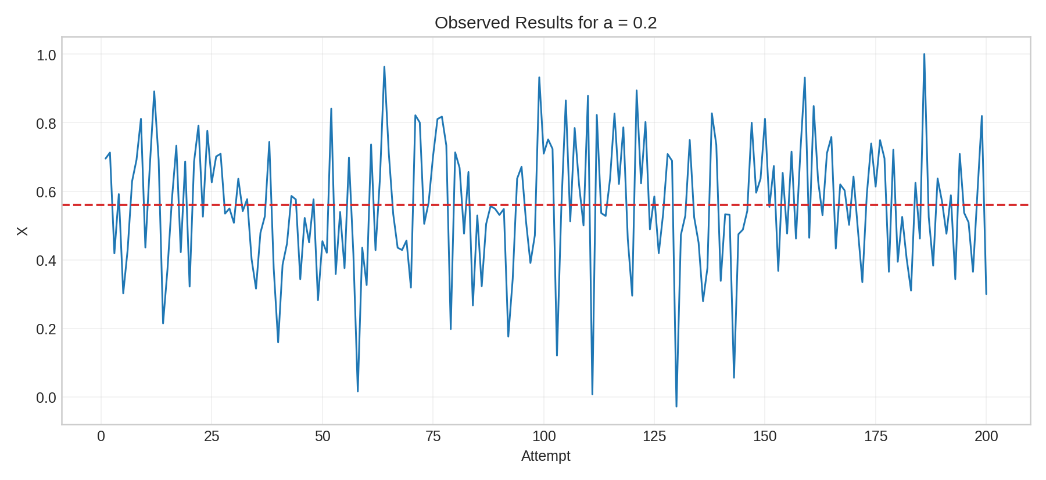
Рисунок 1: Серия наблюдений при a = 0.2
При a = 0.2 случайная составляющая невелика. Значения колеблются около теоретического среднего 0.56, поэтому уже короткая серия дает адекватное представление об устойчивом уровне.
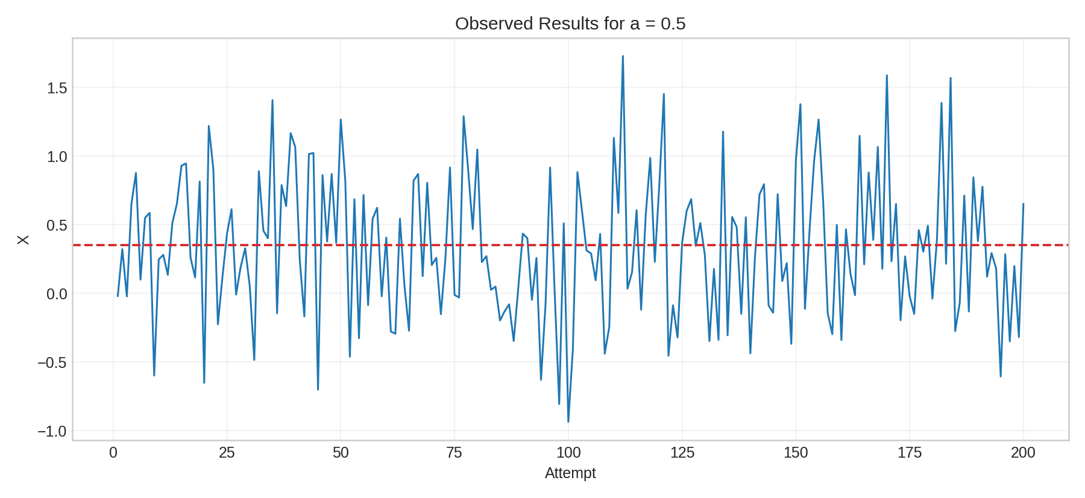
Рисунок 2: Серия наблюдений при a = 0.5
При a = 0.5 разброс заметно увеличивается. Отдельные попытки уже могут существенно отклоняться от средней линии, и по одной реализации трудно судить о реальном качестве объекта.
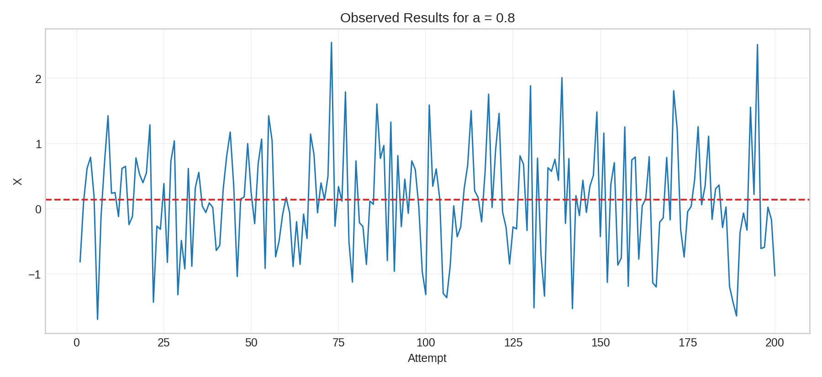
Рисунок 3: Серия наблюдений при a = 0.8
При a = 0.8 случайность доминирует. Траектория выглядит хаотичной, а единичное наблюдение почти не несет достоверной информации об умении.

4.4 Сходимость накопленного среднего
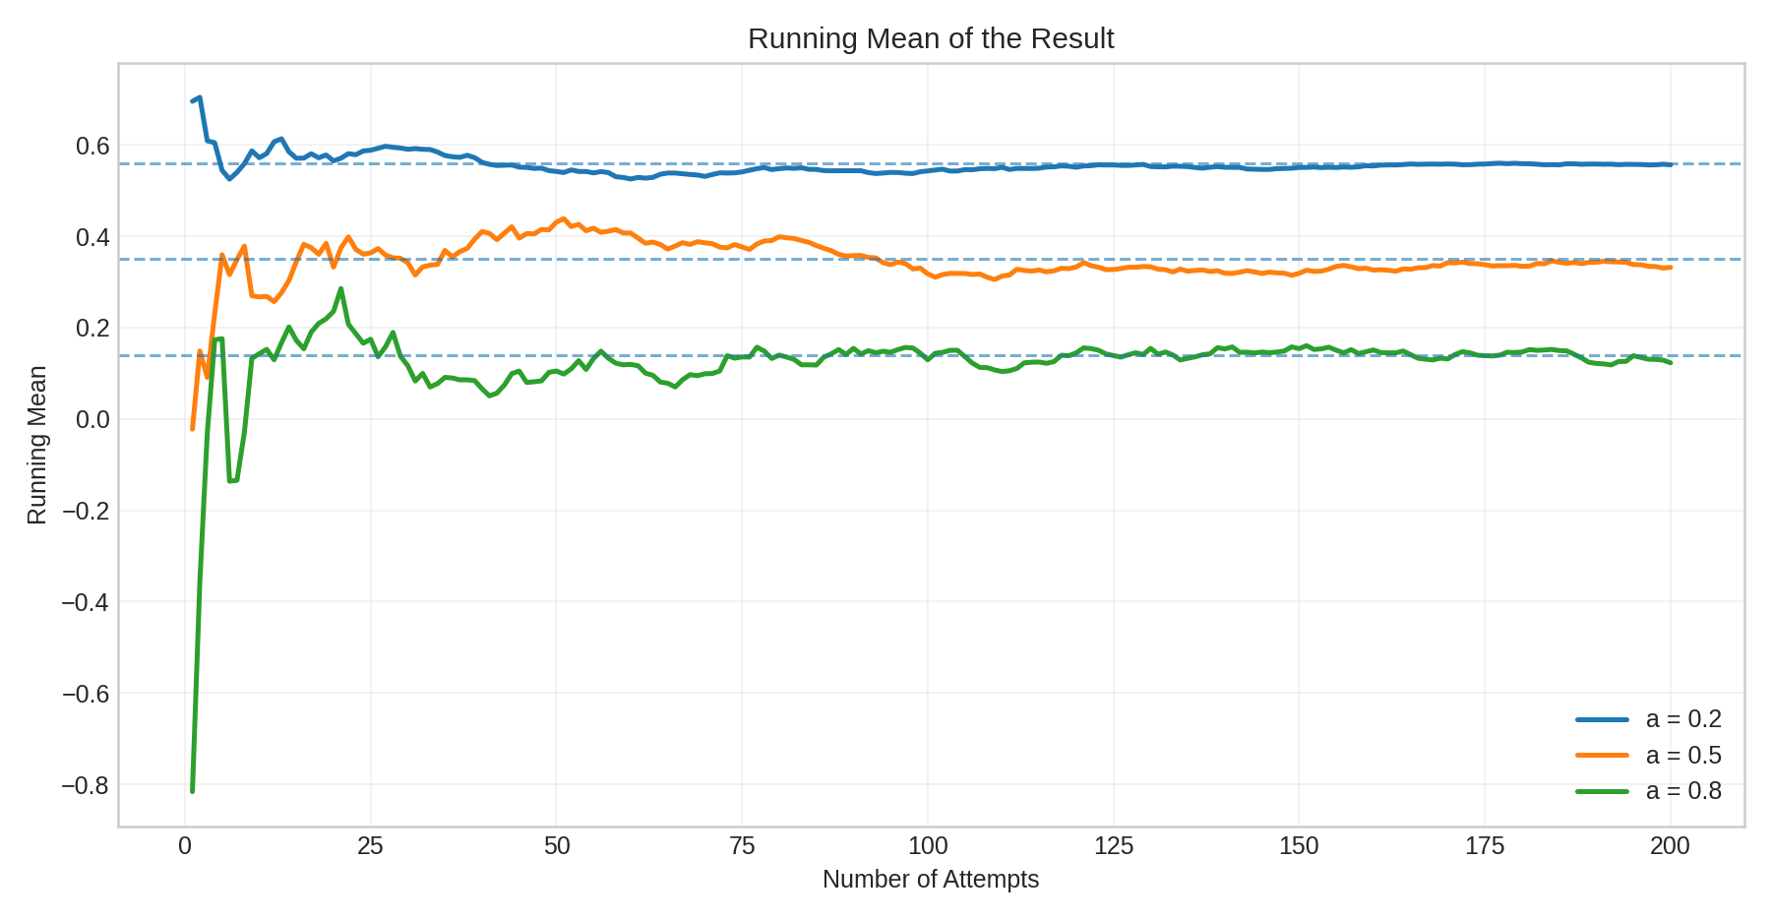
Рисунок 4: Накопленное среднее результата
На этом графике видно, что при увеличении числа наблюдений все траектории постепенно стабилизируются. Однако скорость стабилизации зависит от a:
- при a = 0.2 среднее быстро выходит к стационарному уровню;
- при a = 0.5 колебания затухают заметно медленнее;
- при a = 0.8 даже после десятков попыток остается значимый шум.
В выполненной симуляции после 200 попыток накопленные средние составили 0.556, 0.332 и 0.123 соответственно. Эти значения близки к теоретическим уровням 0.56, 0.35 и 0.14, но отклонение при большом a заметно сильнее.
Именно поэтому короткие рейтинги и разовые победы часто вводят в заблуждение.

4.5 Распределение результатов
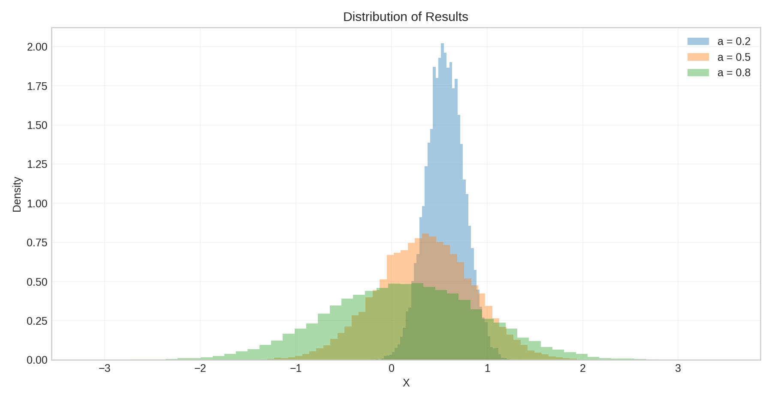
Рисунок 5: Распределение результатов для разных значений a
Распределения наглядно показывают рост разброса при увеличении случайной доли. Узкое распределение соответствует режиму, где преобладает умение, а широкое распределение означает высокую вероятность как очень удачных, так и очень неудачных исходов.

4.6 Надежность оценки при увеличении числа попыток
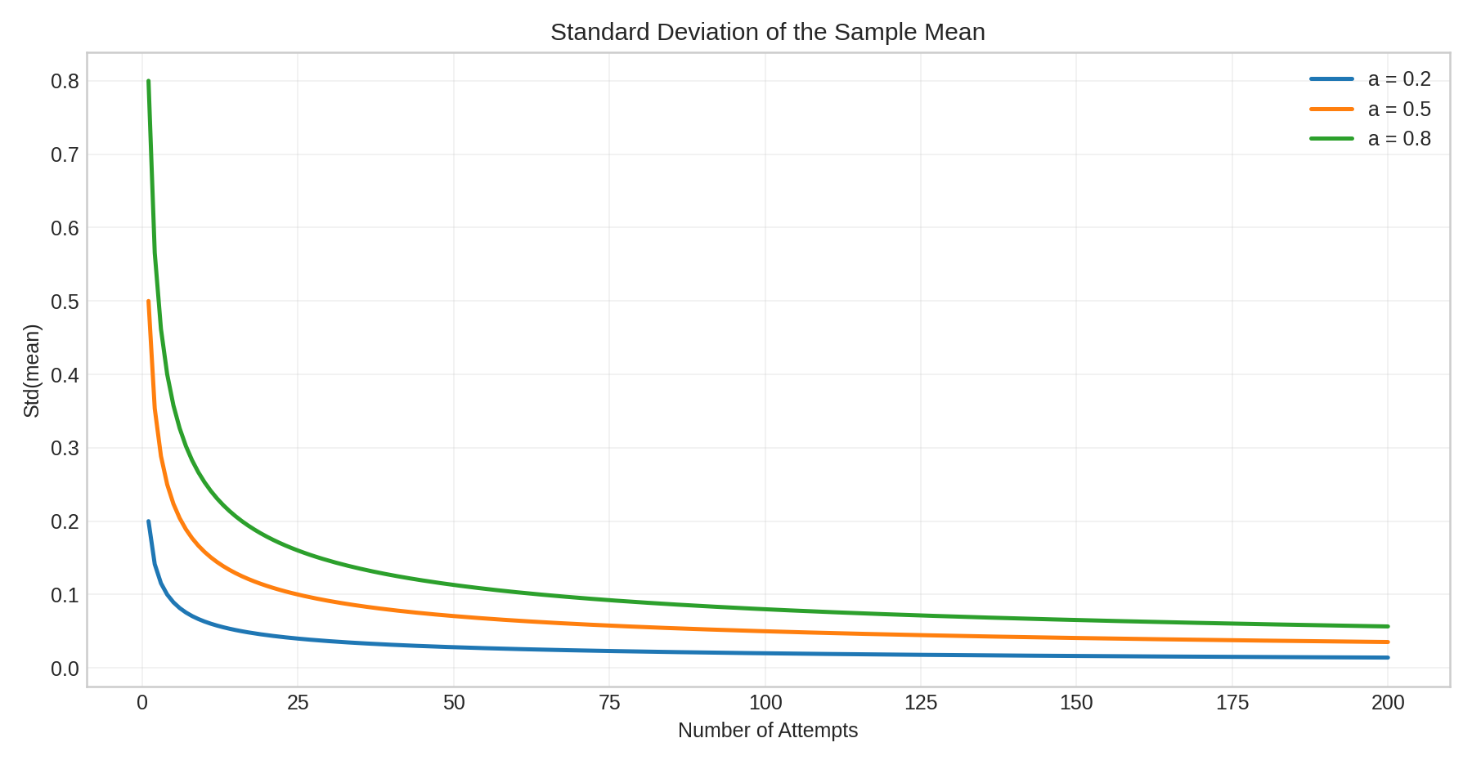
Рисунок 6: Стандартное отклонение среднего результата
График подтверждает формулу \mathrm{Std}(\overline{X}_n) = a / \sqrt{n} для случая Var(Luck) = 1. Во всех режимах точность растет с числом наблюдений, однако в шумной среде для той же надежности требуется существенно более длинная серия.

4.7 Сравнение двух участников
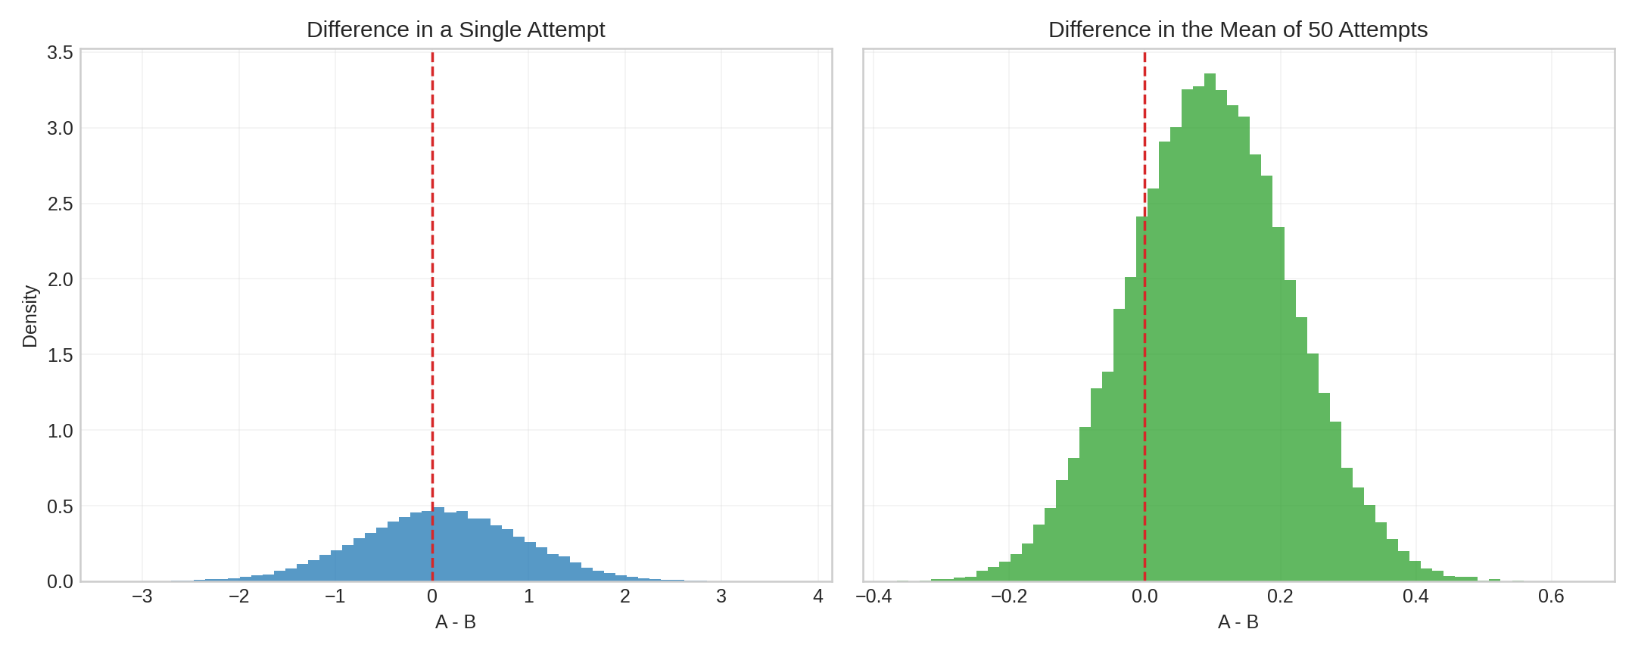
Рисунок 7: Сравнение разности результатов участников A и B
В эксперименте участник A имеет более высокий уровень умения, чем участник B, но сравнение по одной попытке остается ненадежным из-за большой доли случайности. Когда же сравнивается среднее по 50 попыткам, распределение разности сужается, и истинное преимущество сильнейшего участника проявляется значительно яснее. В данном прогоне вероятность того, что участник A окажется лучше участника B, выросла с 54.3% для одной попытки до 79.0% для среднего по 50 попыткам. При этом стандартное отклонение разности уменьшилось с 0.849 до 0.120.

4.8 Сводка по модели
С теоретической точки зрения ожидаемые значения для выбранных параметров равны:
Таблица 2: Теоретические характеристики модели
a | E[X] = (1-a) * Skill | Var(X) = a^2
0.2 | 0.56 | 0.04
0.5 | 0.35 | 0.25
0.8 | 0.14 | 0.64

Эмпирическая симуляция согласуется с этими оценками:
Таблица 3: Эмпирические характеристики симуляции
a | Эмпирическое среднее | Эмпирическая дисперсия | Итоговое накопленное среднее
0.2 | 0.556 | 0.035 | 0.556
0.5 | 0.332 | 0.267 | 0.332
0.8 | 0.123 | 0.686 | 0.123

Рост a не меняет саму логику усреднения, но резко увеличивает шум каждой отдельной реализации. Это делает главной практической задачей не наблюдение единичного исхода, а сбор достаточно длинной серии.

5. Практические интерпретации

5.1 Спорт
В спортивных соревнованиях на исход одной игры влияют судейские решения, локальные ошибки, травмы, покрытие, погода и множество единичных событий. Поэтому результат отдельного матча может противоречить реальной силе команд, а длинный турнир обычно отражает ее точнее. Схожие эмпирические попытки разделить вклад мастерства и случайности рассматриваются, например, в работах о покере и сравнении игр с разной долей шанса [4,5].

5.2 Финансы и инвестиции
Высокая доходность за один месяц или квартал может возникнуть как следствие рыночного шума, а не качества стратегии. Для отделения мастерства от удачи нужны длинные временные ряды, сравнение с бенчмарком и учет риска.

5.3 Образование и экзамены
Один тест не всегда точно измеряет знания: на результат влияют знакомство с конкретными вопросами, волнение и элемент угадывания. Поэтому более надежная оценка строится по серии независимых заданий и нескольким формам контроля.

5.4 Машинное обучение
В машинном обучении случайность появляется из-за случайной инициализации, разбиения на обучающую и тестовую выборки и шума в данных. Именно поэтому качество модели следует оценивать по нескольким запускам, а не по одному удачному измерению метрики.

6. Выводы
В ходе работы исходный текст доклада был преобразован в стандартный для репозитория формат отчета и дополнен воспроизводимой симуляцией. Анализ модели показал:
- наблюдаемый результат естественно представлять как смесь умения и удачи;
- рост параметра a квадратично увеличивает разброс результатов;
- единичное наблюдение ненадежно в системах с высокой случайностью;
- среднее по длинной серии гораздо лучше отражает устойчивый уровень;
- модель полезна для интерпретации результатов в спорте, финансах, образовании и машинном обучении.

7. Список источников
1. Mauboussin M. The Success Equation: Untangling Skill and Luck in Business, Sports, and Investing. Boston: Harvard Business School Press, 2012.
2. Ross S. M. Introduction to Probability Models. 12-е изд. Academic Press, 2019.
3. Wasserman L. All of Statistics: A Concise Course in Statistical Inference. New York: Springer, 2004.
4. Levitt S. D., Miles T. J. The Role of Skill Versus Luck in Poker: Evidence From the World Series of Poker // Journal of Sports Economics. 2014. Т. 15, № 1. С. 31–44.
5. Duersch P., Lambrecht M., Oechssler J. Measuring Skill and Chance in Games // European Economic Review. 2020. Т. 127. С. 103472.

